# 软件工程统计方法作业

# 数据统计报告

## 组名：随便来一发

## 成员：丰晟杰 121250031

## 陈开宇121250012

## 姜旭升 121250056

亚马逊公司（[1]Amazon，简称亚马逊；NASDAQ：AMZN），是美国最大的一家网络电子商务公司，位于华盛顿州的西雅图。是网络上最早开始经营电子商务的公司之一，亚马逊成立于1995年，一开始只经营网络的书籍销售业务，现在则扩及了范围相当广的其他产品，已成为全球商品品种最多的网上零售商和全球第2大互联网公司。本次软件工程统计方法大作业数据源均为trendata.cn，即通过trendata.cn所提供的API从亚马逊网站上获取的数据。

我们统计的数据分类有：

Shoes>Boys>Outdoor

所使用的统计方法有：对比分析法、平均和变异分析法、综合评价分析法、结构分析法、平衡分析法、动态分析法、因素分析法、相关分析法

以上统计方法将在下列所得的统计图表中体现

所得的结果图表如下：

单个商品价格走势折线图

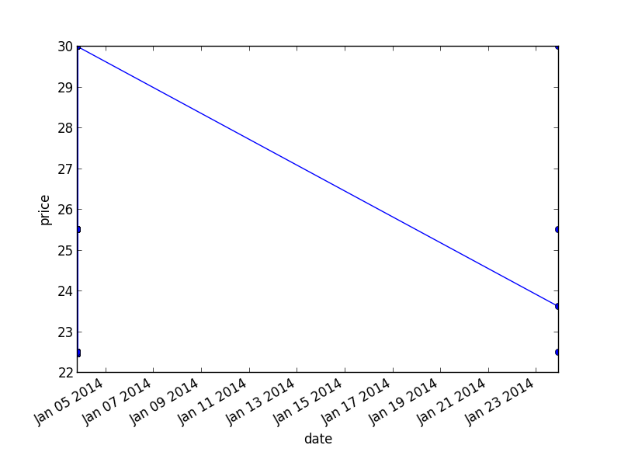 从图中可以看出该商品在2014-1-03到2014-1-25时间内价格呈明显下降得趋势

Shoes>Boys>Outdoor分类下按价格区间统计商品数量直方图

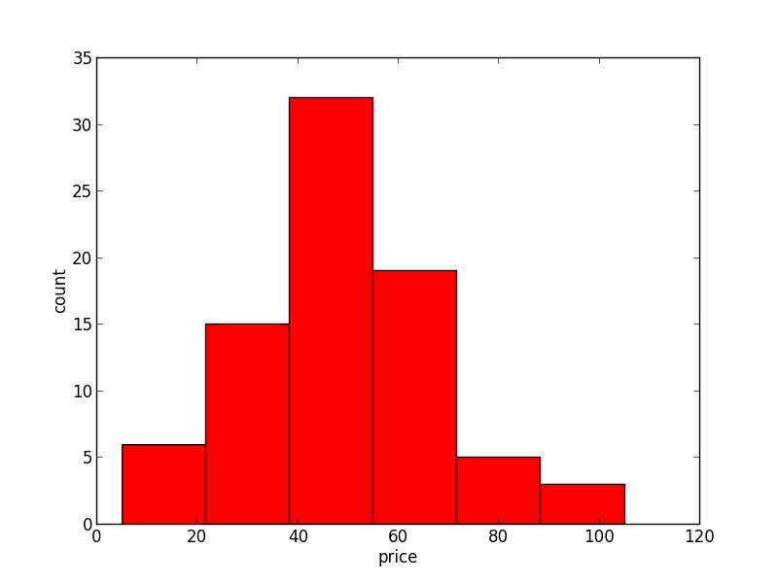 从图中可以看出Shoes>Boys>Outdoor分类下商品的价格在$40-60的最多,价格最高没有超过$110。价格分布大致呈现为正态分布。

单个商品评论数统计折线图

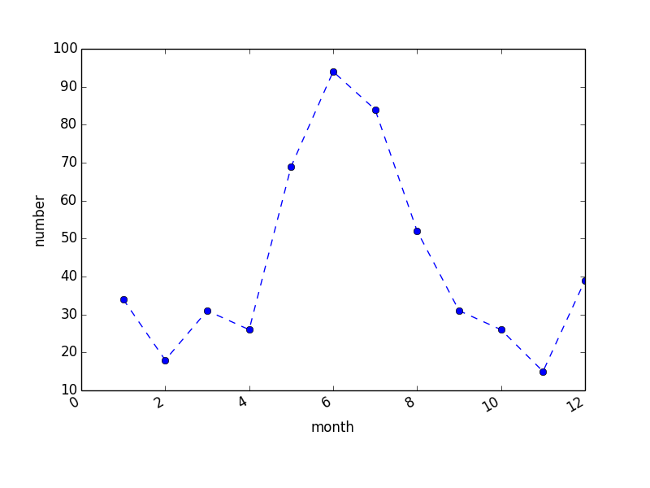 从图中可以看出该商品在5-7月评论数最多，而在1-4月和9-12月的评论数都较少。

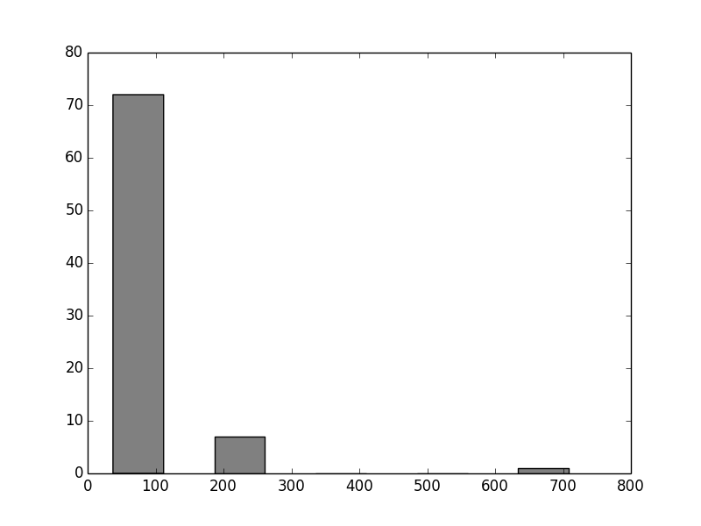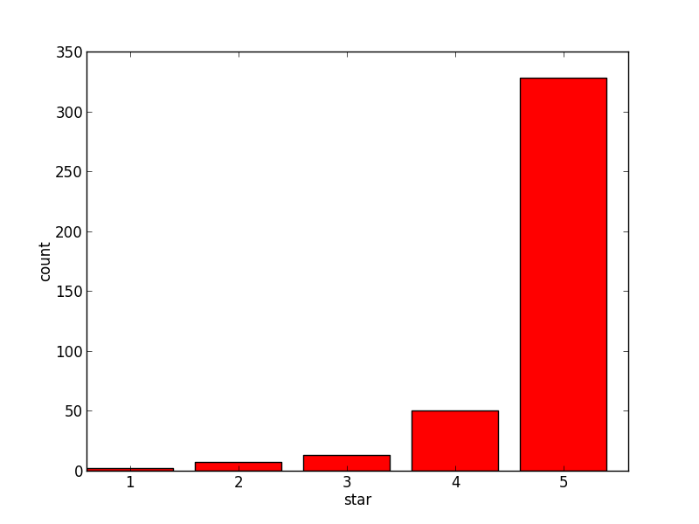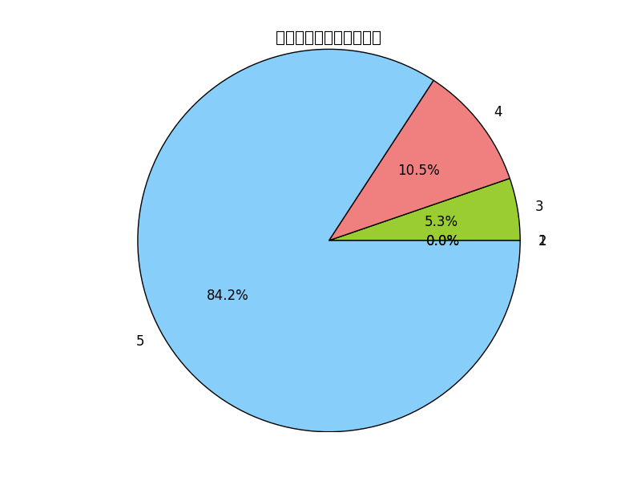对于得到这样的结果，我们